Resolución del Pleno del Instituto de Transparencia, Acceso a la Información Pública y Protección de Datos Personales del Estado de México y Municipios, con domicilio en Metepec, Estado de México, a diez de mayo de dos mil veintitrés.

VISTO el expediente electrónico formado con motivo del recurso de revisión número 17275/INFOEM/IP/RR/2022, interpuesto por una persona de manera anónima, en lo sucesivo el Recurrente, en contra de la respuesta del Organismo Público Descentralizado para la Prestación de los Servicios de Agua Potable, Alcantarillado y Saneamiento del Municipio de Lerma, en lo subsecuente el Sujeto Obligado, se procede a dictar la presente resolución.

A N T E C E D E N T E S

PRIMERO. De la Solicitud de Información.
Con fecha diecisiete de noviembre de dos mil veintidós, el Recurrente presentó solicitud de información registrada en el Sistema de Acceso a la Información Mexiquense (SAIMEX) con el número de expediente 00021/OASLERMA/IP/2022, mediante la cual solicitó información en el tenor siguiente:

“relacion con nombre completo, adscripcion, forma de registrar entrada y salida de labores, fecha de alta y sueldo bruto mensual de todos los servidores publicos cuyo nombramiento haya sido firmado por enrique sanchez leon, asi como de edith sanchez favila, adscripcion, forma de registrar entrada y salida de labores, fecha de alta y sueldo bruto mensual de todos los servidores publicos, quien es sobrina del director enrique sanchez leon y para poder acreditar el nepotismo que se va a denunciar en la contraloria para ver so hacen algo” (Sic)

Modalidad de entrega: A través del SAIMEX.

SEGUNDO. De la respuesta del Sujeto Obligado.
De las constancias que obran en el expediente electrónico, se observa que el día nueve de diciembre de dos mil veintidós, el Sujeto Obligado dio respuesta a la solicitud de información manifestando lo siguiente:

“Por medio del presente reciba un cordial saludo y con fundamento en materia se envía respuesta con oficio RH/546/2022 girado por el departamento de Recursos Humanos.

ATENTAMENTE
Pasante Pedagogia Karina Fabela Molina” (Sic)

El Sujeto Obligado adjuntó a la respuesta el documento denominado “SOL00021OASLERMAIP2022.pdf”, cuyo contenido no se reproduce por ser del conocimiento de las partes; no obstante, se hará mérito de su contenido en el estudio correspondiente.

TERCERO. Del recurso de revisión.
Inconforme con la respuesta emitida por el Sujeto Obligado, el Recurrente interpuso el presente recurso de revisión el día diecisiete de diciembre de dos mil veintidós, el cual se registró con el expediente 17275/INFOEM/IP/RR/2022, en el cual manifestó lo siguiente:

Acto Impugnado:
“la incompleta respuesta "(Sic)

Razones o Motivos de Inconformidad:
“me mandan a un link del cual solo se observan datos parciales y lo que yo pedi no se observa, principalmente a los servidores publicos a los cuales el director de opadapas les firmo nombramiento” (Sic)

CUARTO. Del turno y admisión del recurso de revisión.
Medio de impugnación que le fue turnado al Comisionado Presidente José Martínez Vilchis, por medio del sistema electrónico en términos del numeral 185 fracción I de la Ley de Transparencia y Acceso a la información Pública del Estado de México y Municipios, al cual recayó acuerdo de admisión de fecha dieciséis de diciembre de dos mil veintidós, otorgándose en él un plazo de siete días para que las partes manifestaran lo que a su derecho corresponda en términos del numeral ya citado.

QUINTO. De la etapa de instrucción.
Una vez abierta la etapa de instrucción, se observa que el Sujeto Obligado omitió rendir el Informes Justificado correspondiente. Por su parte, el Recurrente no presentó manifestaciones, rindió alegatos ni presentó pruebas que a su derecho convinieran.

SEXTO. Del cierre de instrucción.
Transcurrido el término legal, se decretó el cierre de instrucción en fecha dieciséis de enero de dos mil veintitrés, en términos del artículo 185 fracción VI de la Ley de Transparencia y Acceso a la Información Pública del Estado de México y Municipios, iniciando el término legal para dictar resolución definitiva del asunto.

SÉPTIMO. De la ampliación del término para resolver.
En fecha dieciséis de febrero de dos mil veintitrés, se amplió el término para resolver el recurso de revisión en términos del artículo 181 párrafo tercero de la Ley de Transparencia y Acceso a la Información Pública del Estado de México y Municipios por un plazo de quince días hábiles.

Este organismo garante no pasa por alto justificar, que el plazo para emitir resolución en el presente asunto encuentra justificación en el alto número de recursos de revisión recibidos dentro del primer semestre del año dos mil veintidós, que, en comparación con los recibidos el año pasado dentro del mismo periodo, se ha incrementado aproximadamente un 400%, circunstancia atípica que ha rebasado las capacidades técnicas y humanas del personal encargado de la proyección de las resoluciones a dichos medios de impugnación.

Por ello, es menester precisar que, si bien se ha excedido el plazo para resolver el presente medio de impugnación, de conformidad con la ley de la materia, el plazo para emitir resolución se encuentra justificado en los elementos para medir su razonabilidad de asuntos conforme a los parámetros establecidos por diversos órganos jurisdiccionales federales, aplicables también en procedimientos análogos, como el que nos ocupa.

Así, en términos de lo que establecen los artículos 8.1 y 25 de la Convención Americana sobre Derechos Humanos, los recursos deben ser sencillos y resolverse en el menor tiempo posible, tomando en consideración la dilación total del procedimiento; esto es, en un plazo razonable.

En ese sentido, el legislador fijó los términos procesales en las leyes, de manera general, sin que pudiera prever la variada gama de casos que son resueltos por los órganos jurisdiccionales o cuasi jurisdiccionales, tanto por la complejidad de los hechos, como por el número de casos que conocen.

Por ello, excepcionalmente, si un asunto es resuelto con posterioridad a los plazos señalados por la norma debe analizarse la razonabilidad del tiempo necesario para su resolución, atentos a los siguientes criterios:

- Complejidad del asunto: La complejidad de la prueba, la pluralidad de sujetos procesales, el tiempo transcurrido, las características y contexto del recurso.
- Actividad Procesal del interesado: Acciones u omisiones del interesado.
- Conducta de la Autoridad: Las Acciones u omisiones realizadas en el procedimiento. Así como si la autoridad actuó con la debida diligencia.
- La afectación generada en la situación jurídica de la persona involucrada en el proceso: Violación a sus derechos humanos.

De modo que, cuando se trate de un asunto excepcional, por alguna o todas las características mencionadas o bien, cuando el ingreso de asuntos al órgano jurisdiccional o cuasi jurisdiccional respectivo supere notoriamente al que podría considerarse normal, debe concluirse que es una excluyente de responsabilidad en relación con la actuación del funcionario, como ha acontecido en el caso que nos ocupa.

Argumento que encuentra sustento en la jurisprudencia P./J. 32/92 emitida por el Pleno de la Suprema Corte de Justicia de la Nación de rubro “TÉRMINOS PROCESALES. PARA DETERMINAR SI UN FUNCIONARIO JUDICIAL ACTUÓ INDEBIDAMENTE POR NO RESPETARLOS SE DEBE ATENDER AL PRESUPUESTO QUE CONSIDERÓ EL LEGISLADOR AL FIJARLOS Y LAS CARACTERÍSTICAS DEL CASO.”, visible en la Gaceta del Seminario Judicial de la Federación con el registro digital 205635.

Razones por las cuales cabe concluir que, la resolución al recurso de revisión se solventa hasta esta fecha, debido a que existe una excesiva carga de trabajo en desproporción a la capacidad de los recursos materiales y humanos con que cuenta este Instituto para atender la enorme demanda de usuarios que acuden para que se les garantice su Derecho de acceso a la información Pública y Protección de Datos Personales, aunado a la complejidad de los hechos a los que se refieren, así como al volumen del expediente, la extensión de los escritos y pruebas aportadas y desahogadas por las partes; lo que impide la tramitación de los recursos dentro de los términos legales previamente establecidos por la Ley, por tratarse de causas de fuerza mayor. Al respecto, también son de considerar los criterios sostenidos por el Cuarto Tribunal Colegiado en Materia Administrativa del Primer Circuito, cuyos rubros y datos de identificación son los siguientes:

“PLAZO RAZONABLE PARA RESOLVER. DIMENSIÓN Y EFECTOS DE ESTE CONCEPTO CUANDO SE ADUCE EXCESIVA CARGA DE TRABAJO.” consultable en el Seminario Judicial de la Federación y su gaceta, con el registro digital 2002351.

“PLAZO RAZONABLE PARA RESOLVER. CONCEPTO Y ELEMENTOS QUE LO INTEGRAN A LA LUZ DEL DERECHO INTERNACIONAL DE LOS DERECHOS HUMANOS.”, visible en el Seminario Judicial de la Federación y su gaceta, con el registro digital 2002350.

Por ello, este organismo garante comprometido con la tutela de los derechos humanos confiados señala que este exceso del plazo legal para resolver el presente asunto resulta de carácter excepcional.

C O N S I D E R A N D O

PRIMERO. De la competencia.
Este Instituto de Transparencia, Acceso a la Información Pública y Protección de Datos Personales del Estado de México, es competente para conocer y resolver el presente recurso de revisión interpuesto por el Recurrente conforme a lo dispuesto en los artículos 6, apartado A, fracción IV de la Constitución Política de los Estados Unidos Mexicanos; 5, párrafos trigésimo, trigésimo primero y trigésimo segundo, fracciones IV y V, de la Constitución Política del Estado Libre y Soberano de México; artículos 1, 2 fracción II, 13, 29, 36 fracciones I y II, 176, 178, 179, 181 párrafo tercero y 185 de la Ley de Transparencia y Acceso a la Información Pública del Estado de México y Municipios; 6, 9 fracciones I y XXIII, y 11 del Reglamento Interior del Instituto de Transparencia, Acceso a la Información Pública y Protección de Datos Personales del Estado de México y Municipios.

SEGUNDO. Sobre los alcances del recurso de revisión.
Derivado de la impugnación realizada, es menester señalar que el recurso de revisión inmerso en la Ley de Transparencia vigente en la entidad, tiene el fin y alcance que señalan los numerales 176, 179, 181 párrafo cuarto, 194 y 195 y demás aplicables de la Ley de Transparencia y Acceso a la Información Pública del Estado de México y Municipios vigente, el cual será analizado conforme a las actuaciones que obren en el expediente electrónico, con la finalidad de reparar cualquier posible afectación al derecho de acceso a la información pública y garantizando el principio rector de máxima publicidad.

TERCERO. Cuestiones de previo y especial pronunciamiento.
El recurso de revisión en estudio contiene los elementos normativos de validez exigidos en la Ley de Transparencia y Acceso a la Información Pública del Estado de México y Municipios, establecidos en el artículo 180 que enuncia:

Artículo 180. El recurso de revisión contendrá:
I. El sujeto obligado ante la cual se presentó la solicitud;
II. El nombre del solicitante que recurre o de su representante y, en su caso, del tercero interesado, así como la dirección o medio que señale para recibir notificaciones;
III. El número de folio de respuesta de la solicitud de acceso;
IV. La fecha en que fue notificada la respuesta al solicitante o tuvo conocimiento del acto reclamado, o de presentación de la solicitud, en caso de falta de respuesta;
V. El acto que se recurre;
VI. Las razones o motivos de inconformidad;
VII. La copia de la respuesta que se impugna y, en su caso, de la notificación correspondiente, en el caso de respuesta de la solicitud; y
VIII. Firma del recurrente, en su caso, cuando se presente por escrito, requisito sin el cual se dará trámite al recurso.

Adicionalmente, se podrán anexar las pruebas y demás elementos que considere procedentes someter a juicio del Instituto.

En ningún caso será necesario que el particular ratifique el recurso de revisión interpuesto.

En caso de que el recurso se interponga de manera electrónica no será indispensable que contengan los requisitos establecidos en las fracciones II, IV, VII y VIII.

Cabe señalar que el hoy Recurrente no se identificó de manera alguna; no obstante, proporcionar el nombre incompleto, seudónimo o, como en el presente caso, realizar la solicitud de manera anónima, no es motivo para desechar las solicitudes de acceso a la información pública conforme a lo previsto en el artículo 155, penúltimo párrafo de la Ley de Transparencia y Acceso a la Información Pública del Estado de México y Municipios que señala lo siguiente:

Artículo 155. (…)

Las solicitudes anónimas, con nombre incompleto o seudónimo serán procedentes para su trámite por parte del sujeto obligado ante quien se presente. No podrá requerirse información adicional con motivo del nombre proporcionado por el solicitante.

Robusteciendo lo anterior se encuentra lo dispuesto en los artículos 6, Apartado A, fracciones III y IV de la Constitución Política de los Estados Unidos Mexicanos y 5 párrafos vigésimo, vigésimo primero y vigésimo segundo, de la Constitución Política del Estado Libre y Soberano de México, se establece lo siguiente:

Constitución Política de los Estados Unidos Mexicanos
Artículo 6°.- La manifestación de las ideas no será objeto de ninguna inquisición judicial o administrativa, sino en el caso de que ataque a la moral, la vida privada o los derechos de terceros, provoque algún delito, o perturbe el orden público; el derecho de réplica será ejercido en los términos dispuestos por la ley. El derecho a la información será garantizado por el Estado.
(…)
Para efectos de lo dispuesto en el presente artículo se observará lo siguiente:
A. Para el ejercicio del derecho de acceso a la información, la Federación, los Estados y el Distrito Federal, en el ámbito de sus respectivas competencias, se regirán por los siguientes principios y bases:
(…)
III. Toda persona, sin necesidad de acreditar interés alguno o justificar su utilización, tendrá acceso gratuito a la información pública, a sus datos personales o a la rectificación de éstos.
IV. Se establecerán mecanismos de acceso a la información y procedimientos de revisión expeditos que se sustanciarán ante los organismos autónomos especializados e imparciales que establece esta Constitución.

Constitución Política del Estado Libre y Soberano de México
Artículo 5.- En el Estado de México todas las personas gozarán de los derechos humanos reconocidos en la Constitución Política de los Estados Unidos Mexicanos, en los tratados internacionales en los que el Estado mexicano sea parte, en esta Constitución y en las leyes que de ésta emanen, por lo que gozarán de las garantías para su protección, las cuales no podrán restringirse ni suspenderse salvo en los casos y bajo las condiciones que la Constitución Política de los Estados Unidos Mexicanos establece.
(…)
Toda persona en el Estado de México, tiene derecho al libre acceso a la información plural y oportuna, así como a buscar recibir y difundir información e ideas de toda índole por cualquier medio de expresión.
(…)
El derecho a la información será garantizado por el Estado. La ley establecerá las previsiones que permitan asegurar la protección, el respeto y la difusión de este derecho.

Para garantizar el ejercicio del derecho de transparencia, acceso a la información pública y protección de datos personales, los poderes públicos y los organismos autónomos, transparentarán sus acciones, en términos de las disposiciones aplicables, la información será oportuna, clara, veraz y de fácil acceso.

Este derecho se regirá por los principios y bases siguientes:
(...)
III. Toda persona, sin necesidad de acreditar interés alguno o justificar su utilización, tendrá acceso gratuito a la información pública, a sus datos personales o a la rectificación de éstos;
IV. Se establecerán mecanismos de acceso a la información y procedimientos de revisión expeditos que se sustanciarán ante el organismo autónomo especializado e imparcial que establece esta Constitución.
(…)
VIII. El Estado contará con un organismo autónomo, especializado, imparcial, colegiado, con personalidad jurídica y patrimonio propio, con plena autonomía técnica y de gestión, con capacidad para decidir sobre el ejercicio de su presupuesto y determinar su organización interna, responsable de garantizar el cumplimiento del derecho de transparencia, acceso a la información pública y a la protección de datos personales en posesión de los sujetos obligados en los términos que establezca la ley.
(…)

Por otra parte, del contenido del artículo 1 de la Constitución Política de los Estados Unidos Mexicanos, se destaca lo siguiente:
Artículo 1o. En los Estados Unidos Mexicanos todas las personas gozarán de los derechos humanos reconocidos en esta Constitución y en los tratados internacionales de los que el Estado Mexicano sea parte, así como de las garantías para su protección, cuyo ejercicio no podrá restringirse ni suspenderse, salvo en los casos y bajo las condiciones que esta Constitución establece.

Las normas relativas a los derechos humanos se interpretarán de conformidad con esta Constitución y con los tratados internacionales de la materia favoreciendo en todo tiempo a las personas la protección más amplia.

Todas las autoridades, en el ámbito de sus competencias, tienen la obligación de promover, respetar, proteger y garantizar los derechos humanos de conformidad con los principios de universalidad, interdependencia, indivisibilidad y progresividad. En consecuencia, el Estado deberá prevenir, investigar, sancionar y reparar las violaciones a los derechos humanos, en los términos que establezca la ley.

Por lo cual, de una interpretación sistemática, conforme y progresiva del derecho humano de acceso a la información pública se aprecia que toda persona, sin necesidad de acreditar interés alguno o justificar su utilización, deberá tener acceso a la información pública, es decir, dicho derecho fundamental exime a quien lo ejerce, de acreditar su legitimación en la causa o su interés en el asunto, lo que permite la posibilidad de que, incluso, la solicitud de acceso a la información pueda ser anónima o no contener un nombre que identifique al solicitante o que permita tener certeza sobre su identidad.

En conclusión, se cubrieron los requisitos de procedencia y procedibilidad y conforme a las constancias que obran en el expediente.

CUARTO. De las causas de improcedencia.
En el procedimiento de acceso a la información y de los medios de impugnación de la materia, se advierten diversos supuestos de procedibilidad que deben estudiarse con la finalidad de dar cumplimiento a los principios de legalidad y objetividad inmersos en el artículo 9 de Ley de Transparencia y Acceso a la Información Pública del Estado de México y Municipios, en correlación con la seguridad jurídica que debe generar lo actuado ante este Organismo garante.

Por lo anterior, es una facultad legal entrar al estudio de las causas de improcedencia que hagan valer las partes o que se adviertan de oficio por este Resolutor y por ende objeto de análisis previo al estudio de fondo del asunto; presupuestos procesales de inicio o trámite de un proceso que dotan de seguridad jurídica las resoluciones, máxime que es una figura procesal adoptada en la ley de la materia, la cual permite dilucidar alguna causal que impida el estudio y resolución, cuando una vez admitido el recurso de revisión se advierta una causa de improcedencia que permita sobreseerlo, sin estudiar el fondo del asunto.

Así las cosas, en la especie, no se actualiza ninguna causa de improcedencia de las referidas en el artículo 191 de la Ley de Transparencia y Acceso a la Información Pública del Estado de México y Municipios, encontrándose actualizados todos los presupuestos procesales para atender el fondo del asunto, en los términos del considerando posterior.

QUINTO. Estudio y resolución del asunto.
El análisis y resolución del presente recurso, se funda en el contenido íntegro de las actuaciones que obran en el expediente electrónico, para así estar en posibilidad este Órgano Colegiado de dictar el fallo correspondiente conforme a derecho, tomando en consideración los elementos aportados por las partes y respetando en todo momento al principio de máxima publicidad consagrado en nuestra Constitución Federal, Local y demás leyes aplicables en la materia, así como en los tratados internacionales en los que el Estado Mexicano sea parte, en concordancia con el párrafo tercero del artículo 1 de la Constitución Federal y el diverso 8 de la Ley de Transparencia local.

Por tanto, es conveniente recordar que el hoy Recurrente requirió que se le hiciera entrega de los siguiente:

- Relación con nombre completo, adscripción, forma de registrar su entrada y salida, fecha de alta y sueldo bruto mensual de los servidores públicos que su nombramiento haya sido firmado por el Director General del organismo, Enrique Sánchez León.
- Área de adscripción, forma de registrar la entrada y salida de labores, fecha de alta y sueldo bruto mensual de todos los servidores públicos.
- Área de adscripción, forma de registrar la entrada y salida de labores, fecha de alta y sueldo bruto mensual de una persona quien el particular identifica como sobrina del Director General, con la finalidad de acreditar el nepotismo y realizar la denuncia en la Contraloría.

A dicha solicitud, el Sujeto Obligado hizo entrega del documento denominado “SOL00021OASLERMAIP2022.pdf”, en el que consta lo siguiente:

- Oficio número UTAI/177/2022, emitido por la Titular de la Unidad de Transparencia, con el cual se informó que se adjuntó el oficio de respuesta del área competente para dar atención en tiempo y forma a la solicitud de acceso.
- Oficio número RH/546/2022, suscrito por la Jefa del Departamento de Recursos Humanos, por medio del cual se hizo del conocimiento que la información solicitada se encuentra disponible al público de manera permanente y actualizada de forma sencilla en el portal de Información Pública de Oficio Mexiquense (IPOMEX), en el enlace https://ipomex.org.mx/ipo3/lgt/índice/OASLERMA.web.

Ante la respuesta emitida por el Sujeto Obligado, la Recurrente consideró que su derecho a la información pública había sido conculcado, por lo que interpuso el recurso de revisión al rubro citado, señalando como acto impugnado la respuesta incompleta; dando como razones o motivos de inconformidad que se proporcionó un link en el que se observan datos parciales y lo que se solicitó no se observa, principalmente lo relativo a los servidores públicos cuyo nombramiento fue firmado por el Director General del Organismo.

Se debe resaltar que ninguna de las partes realizó manifestaciones durante la etapa de instrucción en el presente procedimiento. En consecuencia, es necesario precisar que, toda vez que el Sujeto Obligado fue omiso de enviar el Informe Justificado ante este Órgano Garante para manifestar lo que a derecho le asistiera y conviniera en el término de los siete días hábiles otorgados, dejó de justificar las razones o motivos que lo llevaron a emitir la respuesta que ahora se impugna; no obstante, la falta de informe justificado no es óbice para que este Órgano Garante conozca y resuelva el recurso de revisión.

Ahora bien, quedando establecido lo anterior, este Órgano Garante considera viable realizar el estudio en aras de establecer si la respuesta del Sujeto Obligado colma la pretensión del Recurrente, así como calificar los motivos de inconformidad del particular.

En este sentido, es pertinente enfatizar lo que, respecto al derecho de acceso a la información pública, refiere el artículo 6° de la Constitución Política de los Estados Unidos Mexicanos, que en su parte conducente señala:

Artículo 6o. La manifestación de las ideas no será objeto de ninguna inquisición judicial o administrativa, sino en el caso de que ataque a la moral, la vida privada o los derechos de terceros, provoque algún delito, o perturbe el orden público; el derecho de réplica será ejercido en los términos dispuestos por la ley. El derecho a la información será garantizado por el Estado.

Toda persona tiene derecho al libre acceso a información plural y oportuna, así como a buscar, recibir y difundir información e ideas de toda índole por cualquier medio de expresión.

Para efectos de lo dispuesto en el presente artículo se observará lo siguiente:

A. Para el ejercicio del derecho de acceso a la información, la Federación, los Estados y el Distrito Federal, en el ámbito de sus respectivas competencias, se regirán por los siguientes principios y bases:

I. Toda la información en posesión de cualquier autoridad, entidad, órgano y organismo de los Poderes Ejecutivo, Legislativo y Judicial, órganos autónomos, partidos políticos, fideicomisos y fondos públicos, así como de cualquier persona física, moral o sindicato que reciba y ejerza recursos públicos o realice actos de autoridad en el ámbito federal, estatal y municipal, es pública y sólo podrá ser reservada temporalmente por razones de interés público y seguridad nacional, en los términos que fijen las leyes. En la interpretación de este derecho deberá prevalecer el principio de máxima publicidad. Los sujetos obligados deberán documentar todo acto que derive del ejercicio de sus facultades, competencias o funciones, la ley determinará los supuestos específicos bajo los cuales procederá la declaración de inexistencia de la información.
II. La información que se refiere a la vida privada y los datos personales será protegida en los términos y con las excepciones que fijen las leyes.
III. Toda persona, sin necesidad de acreditar interés alguno o justificar su utilización, tendrá acceso gratuito a la información pública, a sus datos personales o a la rectificación de éstos.
IV. Se establecerán mecanismos de acceso a la información y procedimientos de revisión expeditos que se sustanciarán ante los organismos autónomos especializados e imparciales que establece esta Constitución.
V. Los sujetos obligados deberán preservar sus documentos en archivos administrativos actualizados y publicarán, a través de los medios electrónicos disponibles, la información completa y actualizada sobre el ejercicio de los recursos públicos y los indicadores que permitan rendir cuenta del cumplimiento de sus objetivos y de los resultados obtenidos.
VI. Las leyes determinarán la manera en que los sujetos obligados deberán hacer pública la información relativa a los recursos públicos que entreguen a personas físicas o morales.
VII. La inobservancia a las disposiciones en materia de acceso a la información pública será sancionada en los términos que dispongan las leyes.
VIII. La Federación contará con un organismo autónomo, especializado, imparcial, colegiado, con personalidad jurídica y patrimonio propio, con plena autonomía técnica, de gestión, capacidad para decidir sobre el ejercicio de su presupuesto y determinar su organización interna, responsable de garantizar el cumplimiento del derecho de acceso a la información pública y a la protección de datos personales en posesión de los sujetos obligados en los términos que establezca la ley.
…
La ley establecerá aquella información que se considere reservada o confidencial.

Por su parte, la Constitución Política del Estado Libre y Soberano de México, en su artículo 5°, dispone en su parte conducente, lo siguiente:

Artículo 5. (…)
El derecho a la información será garantizado por el Estado. La ley establecerá las previsiones que permitan asegurar la protección, el respeto y la difusión de este derecho.

Para garantizar el ejercicio del derecho de transparencia, acceso a la información pública y protección de datos personales, los poderes públicos y los organismos autónomos, transparentarán sus acciones, en términos de las disposiciones aplicables, la información será oportuna, clara, veraz y de fácil acceso.

Este derecho se regirá por los principios y bases siguientes:

I. Toda la información en posesión de cualquier autoridad, entidad, órgano y organismos de los Poderes Ejecutivo, Legislativo y Judicial, órganos autónomos, partidos políticos, fideicomisos y fondos públicos estatales y municipales, así como del gobierno y de la administración pública municipal y sus organismos descentralizados, asimismo de cualquier persona física, jurídica colectiva o sindicato que reciba y ejerza recursos públicos o realice actos de autoridad en el ámbito estatal y municipal, es pública y sólo podrá ser reservada temporalmente por razones previstas en la Constitución Política de los Estados Unidos Mexicanos de interés público y seguridad, en los términos que fijen las leyes. En la interpretación de este derecho deberá prevalecer el principio de máxima publicidad. Los sujetos obligados deberán documentar todo acto que derive del ejercicio de sus facultades, competencias o funciones, la ley determinará los supuestos específicos bajo los cuales procederá la declaración de inexistencia de la información.
II. La información referente a la intimidad de la vida privada y la imagen de las personas será protegida a través de un marco jurídico rígido de tratamiento y manejo de datos personales, con las excepciones que establezca la ley reglamentaria.
III. Toda persona, sin necesidad de acreditar interés alguno o justificar su utilización, tendrá acceso gratuito a la información pública, a sus datos personales o a la rectificación de éstos.
IV. Se establecerán mecanismos de acceso a la información y procedimientos de revisión expeditos que se sustanciarán ante el organismo autónomo especializado e imparcial que establece esta Constitución.
V. Los procedimientos de acceso a la información pública, de acceso, corrección y supresión de datos personales, así como los recursos de revisión derivados de los mismos, podrán tramitarse por medios electrónicos, a través de un sistema automatizado que para tal efecto establezca la ley reglamentaria y el organismo autónomo garante en el ámbito de su competencia. Las resoluciones que correspondan a estos procedimientos se sistematizarán para favorecer su consulta.
VI. Los sujetos obligados deberán preservar sus documentos en archivos administrativos actualizados y publicarán, a través de los medios electrónicos disponibles, la información completa y actualizada sobre el ejercicio de los recursos públicos y los indicadores que permitan rendir cuenta del cumplimiento de sus objetivos y los resultados obtenidos.
VII. La ley reglamentaria, determinará la manera en que los sujetos obligados deberán hacer pública la información relativa a los recursos públicos que entreguen a personas físicas o jurídicas colectivas.

En ese orden de ideas, la Ley de Transparencia y Acceso a la Información Pública del Estado de México y Municipios, prevé en su artículo 23, fracción IV, lo siguiente:

Artículo 23. Son sujetos obligados a transparentar y permitir el acceso a su información y proteger los datos personales que obren en su poder:
(…)
IV. Los ayuntamientos y las dependencias, organismos, órganos y entidades de la administración municipal;
(…)

Es así como, conforme a los preceptos legales citados, se desprende que el derecho de acceso a la información pública es un derecho individual que puede ser ejercido ante cualquier autoridad, entidad, órgano u organismo, tanto federales, como estatales, de la Ciudad de México, o Municipales, con el fin de que los particulares conozcan toda aquella información que es considerada como pública.

En segundo término, señalar que el Recurrente expresó su inconformidad respecto de que no se le entregó la información solicitada “principalmente” de los servidores públicos cuyo nombramiento fue firmado por el Director General; es decir, el agravio consiste en que no se le entregó el documento en donde conste el nombre completo, área de adscripción, forma de registrar su entrada y salida, fecha de alta y sueldo bruto mensual de los servidores públicos cuyo nombramiento fue emitido por el Director General del organismo.

En ese sentido, al no existir inconformidad respecto de los servidores públicos que no tengan un nombramiento firmado por el Director General, sino que la relación laboral con la institución conste de otro documento, se tiene por colmada.

Lo anterior es así debido a que cuando un solicitante no expresa razón o motivo de inconformidad en contra de todos los rubros de la respuesta que pudieran ser un agravio a su derecho, los mismos deben estimarse atendidos. Sirve de apoyo a lo anterior, por analogía, la Tesis Jurisprudencial Número 3ª./J.7/91, publicada en el Semanario Judicial de la Federación y su Gaceta bajo el número de registro 174177, que establece lo siguiente:

REVISIÓN EN AMPARO. LOS RESOLUTIVOS NO COMBATIDOS DEBEN DECLARARSE FIRMES.
Cuando algún resolutivo de la sentencia impugnada afecta a la recurrente, y ésta no expresa agravio en contra de las consideraciones que le sirven de base, dicho resolutivo debe declararse firme. Esto es, en el caso referido, no obstante que la materia de la revisión comprende a todos los resolutivos que afectan a la recurrente, deben declararse firmes aquéllos en contra de los cuales no se formuló agravio y dicha declaración de firmeza debe reflejarse en la parte considerativa y en los resolutivos debe confirmarse la sentencia recurrida en la parte correspondiente.

Así, la parte de la solicitud sobre la que no se expresó inconformidad, debe declararse consentida por el hoy Recurrente, ya que no pueden producirse efectos jurídicos tendentes a revocar, confirmar o modificar la parte de la respuesta con relación a la parte de la solicitud que no fue motivo de disenso, ya que se infiere un consentimiento del Recurrente ante la falta de impugnación eficaz. Sirve de sustento a lo anterior, por analogía, la tesis jurisprudencial número VI.3o.C. J/60, publicada en el Semanario Judicial de la Federación y su Gaceta bajo el número de registro digital 176608 que a la letra establece lo siguiente:

ACTOS CONSENTIDOS. SON LOS QUE NO SE IMPUGNAN MEDIANTE EL RECURSO IDÓNEO.
Debe reputarse como consentido el acto que no se impugnó por el medio establecido por la ley, ya que si se hizo uso de otro no previsto por ella o si se hace una simple manifestación de inconformidad, tales actuaciones no producen efectos jurídicos tendientes a revocar, confirmar o modificar el acto reclamado en amparo, lo que significa consentimiento del mismo por falta de impugnación eficaz.

Para mayor abundamiento, también resulta aplicable el criterio 01/20 emitido por el Instituto Nacional de Transparencia, Acceso a la Información Pública y Protección de Datos Personales, que a la letra estipula lo siguiente:

Actos consentidos tácitamente. Improcedencia de su análisis. Si en su recurso de revisión, la persona recurrente no expresó inconformidad alguna con ciertas partes de la respuesta otorgada, se entienden tácitamente consentidas, por ende, no deben formar parte del estudio de fondo de la resolución que emite el Instituto.

Por lo señalado anteriormente, en el estudio únicamente se hará referencia a la información relativa a los servidores públicos cuyo nombramiento hay sido emitido por la persona que fungía como Director General del organismo al día diecisiete de noviembre de dos mil veintidós.

En este punto, es necesario hacer referencia a lo establecido en el Reglamento del Organismo Público Descentralizado para la Prestación de los Servicios de Agua Potable, Alcantarillado y Saneamiento del Municipio de Lerma, que en su artículo 12 fracción VII, establece lo siguiente:

Artículo 12.- El Director General será designado por el Consejo Directivo a propuesta del Presidente Municipal y tendrá las siguientes atribuciones:
(…)
VII. Nombrar y remover al personal del Organismo. El nombramiento del personal técnico, deberá recaer en personas que cuenten con capacidad profesional y con experiencia en materia hidráulica y de los responsables de la recaudación de los ingresos, en especialistas en materia fiscal y contable.
(…)

Como se puede observar, el Director General está facultado para nombrar y remover al personal del Organismo, por lo que resulta evidente que existen servidores públicos cuyo nombramiento ha debido ser emitido por el Director General referido en la solicitud de información. Ahora bien, no se advierte que se haya establecido una temporalidad específica, por lo que es dable considerar que la información que requiere el hoy Recurrente es la actualizada al momento de realizar la solicitud de información, esto es, al día diecisiete de noviembre de dos mil veintidós.

Por lo anterior, en el ejercicio de la facultad estipulada en el artículo 13 de la Ley de Transparencia estatal, este Instituto establece que el Recurrente requiere los documentos en donde consten el nombre completo, área de adscripción, fecha de alta y sueldo bruto de todos los servidores públicos adscritos al Sujeto Obligado cuyo nombramiento firmó el Director General, así como la forma en la cual registran su entrada y salida al lugar de trabajo, todo lo anterior actualizado al diecisiete de noviembre de dos mil veintidós.

En esa tesitura, el Sujeto Obligado manifestó que la información solicitada puede ser consultada en el portal IPOMEX, específicamente en la dirección electrónica https://ipomex.org.mx/ipo3/lgt/indice/OASLERMA.web, en la que se observa lo siguiente:
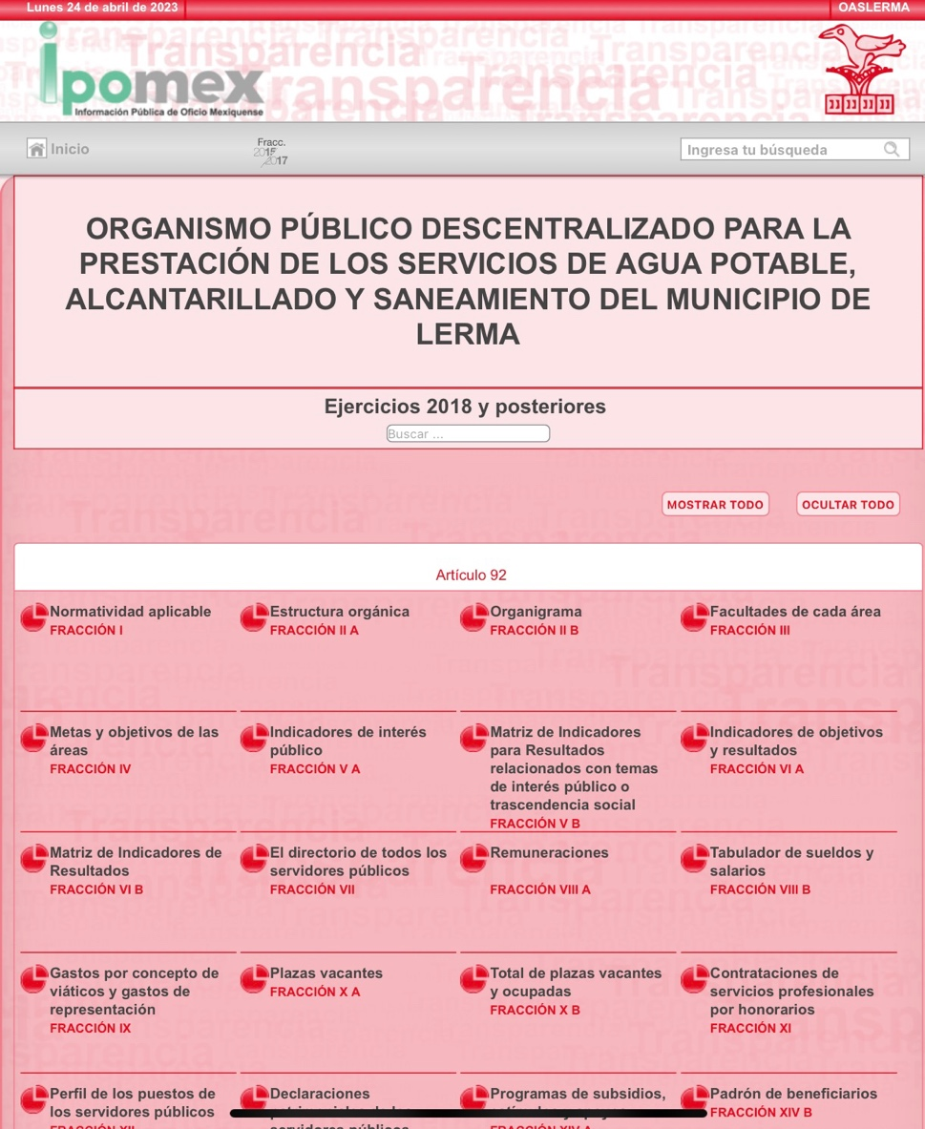

Así, el enlace proporcionado por el Sujeto Obligado dirige a su página principal del portal IPOMEX, en el que se puede consultar todas las fracciones del artículo 92 de la Ley de Transparencia local que lo son aplicables; sin embargo, implica que el particular deba buscar entre toda la información la que le interesa.

Lo anterior es así debido a que en la página principal del portal IPOMEX contiene un cúmulo de información sin que se advierta a simple vista cuál es la opción para realizar la consulta de la información; por tanto, se dejó de observar lo estipulado en los artículos 11 y 161 de la Ley de Transparencia estatal, en los que se señalan las características que debe tener toda información entregada por los sujetos obligados desde el momento de su generación, publicación y entrega, así como la forma en que se deberá consultar la información, señalando una fuente precisa y concreta, a saber:

Artículo 11. En la generación, publicación y entrega de información se deberá garantizar que ésta sea accesible, actualizada, completa, congruente, confiable, verificable, veraz, integral, oportuna y expedita, sujeta a un claro régimen de excepciones que deberá estar definido y ser además legítima y estrictamente necesaria en una sociedad democrática, por lo que atenderá las necesidades del derecho de acceso a la información de toda persona.
(…)

Artículo 161. Cuando la información requerida por el solicitante ya esté disponible al público en medios impresos, tales como libros, compendios, trípticos, registros públicos, en formatos electrónicos disponibles en Internet o en cualquier otro medio, se le hará saber por el medio requerido por el solicitante la fuente, el lugar y la forma en que puede consultar, reproducir o adquirir dicha información en un plazo no mayor a cinco días hábiles. La fuente deberá ser precisa y concreta y no debe implicar que el solicitante realice una búsqueda en toda la información que se encuentre disponible.

De los artículos transcritos se establecen las características que debe tener la información desde el momento de su generación, publicación y entrega; de igual manera se contempla el procedimiento a seguir por los sujetos obligados para informar a los solicitantes sobre información que se encuentre disponible en libros, compendios, formatos electrónicos, entre otros, haciéndole saber al solicitante como podrá consultar, reproducir o adquirir la información, en un plazo no mayor a cinco días hábiles, comprendiendo:

- La fuente,
- El lugar, y
- La forma.

Asimismo, se establece que la fuente de la información deberá ser:

- Precisa,
- Concreta,
- Y no debe implicar que el solicitante realice una búsqueda en toda la información que se encuentre disponible.

Imperativos legales que establecen el procedimiento que debe seguir el Sujeto Obligado para que pueda tomarse como válida su orientación sobre la forma en que puede consultar la información requerida, y que, en el caso en concreto, no acontece; ello porque el Sujeto Obligado no hizo del conocimiento del Recurrente la fuente de la información dentro del término establecido, así como únicamente se limitó a indicar la dirección electrónica en la que manifestó que consta lo solicitado, sin que señalara puntualmente el procedimiento que el particular debe seguir para acceder a la información requerida, lo que implica que la fuente no sea precisa; asimismo, no se estima que sea concreta debido a que ésta resulta abstracta y genera incertidumbre entre el cúmulo de información que se observa en el contenido de la página referida; y por último, la fuente implica que el solicitante realice una búsqueda en toda la información que se encuentra disponible, lo que a todas luces transgrede el numeral citado; y por ende, no se puede considerar que lo manifestado por la Jefa del Departamento de Recursos Humanos colme la pretensión del Recurrente.

Ahora bien, toda vez que el Recurrente solicitó un listado, se debe recordar que los sujetos obligados no están constreñidos a elaborar documentos ad hoc para satisfacer un requerimiento, conforme a lo establecido en el artículo 12 de la Ley de la materia que a la letra dispone lo siguiente:

Artículo 12. Quienes generen, recopilen, administren, manejen, procesen, archiven o conserven información pública serán responsables de la misma en los términos de las disposiciones jurídicas aplicables.

Los sujetos obligados sólo proporcionarán la información pública que se les requiera y que obre en sus archivos y en el estado en que ésta se encuentre. La obligación de proporcionar información no comprende el procesamiento de la misma, ni el presentarla conforme al interés del solicitante; no estarán obligados a generarla, resumirla, efectuar cálculos o practicar investigaciones.

Conforme a lo establecido en el artículo en cita, el derecho de acceso a la información se satisface con la entrega de documentos generados, poseídos o administrados por los sujetos obligados en el ejercicio de sus atribuciones, facultades o competencia, que obren en sus archivos y en el estado en el que estas se encuentren, sin que estén obligados a presentarlos conforme a los intereses de los solicitantes. Para mayor abundamiento, se debe tener en cuenta lo que establece el criterio SO/003/2017 emitido por el Instituto Nacional de Transparencia, Acceso a la Información y Protección de Datos Personales (INAI), que a la letra dispone lo siguiente:

No existe obligación de elaborar documentos ad hoc para atender las solicitudes de acceso a la información. Los artículos 129 de la Ley General de Transparencia y Acceso a la Información Pública y 130, párrafo cuarto, de la Ley Federal de Transparencia y Acceso a la Información Pública, señalan que los sujetos obligados deberán otorgar acceso a los documentos que se encuentren en sus archivos o que estén obligados a documentar, de acuerdo con sus facultades, competencias o funciones, conforme a las características físicas de la información o del lugar donde se encuentre. Por lo anterior, los sujetos obligados deben garantizar el derecho de acceso a la información del particular, proporcionando la información con la que cuentan en el formato en que la misma obre en sus archivos; sin necesidad de elaborar documentos ad hoc para atender las solicitudes de información.

En ese sentido, dado que el Sujeto Obligado manifestó que la información solicitada consta en la página referida, pero omitió señalar la fuente de manera precisa y concreta, se debe dar una expresión documental a lo solicitado por el Recurrente, tal como se estipula en el criterio SO/016/2017, también emitido por INAI, conforme a lo siguiente:

Expresión documental. Cuando los particulares presenten solicitudes de acceso a la información sin identificar de forma precisa la documentación que pudiera contener la información de su interés, o bien, la solicitud constituya una consulta, pero la respuesta pudiera obrar en algún documento en poder de los sujetos obligados, éstos deben dar a dichas solicitudes una interpretación que les otorgue una expresión documental.

De tal forma que es necesario verificar si el Sujeto Obligado genera, posea o administra algún documento que contenga los datos solicitados por el Recurrente. En esa tesitura, se tiene que el Sujeto Obligado, como una entidad fiscalizable, está constreñido a rendir informes trimestrales ante el Órgano Superior de Fiscalización del Estado de México (OSFEM); dichos informes consisten de cuatro módulos, conforme al Acuerdo 06/2022 por el que se emiten los lineamientos, fechas de capacitación y calendarización para la entrega de informes trimestrales de las entidades fiscalizables del Estado de México del ejercicio fiscal 2022.

En el acuerdo referido se establece que el Módulo 4 corresponde a la Información Administrativa, que en su submódulo Nómina y Comprobantes Fiscales se encuentra conformado por diversos documentos entre los que se debe destacar la Conciliación de Nómina, como se observa a continuación:

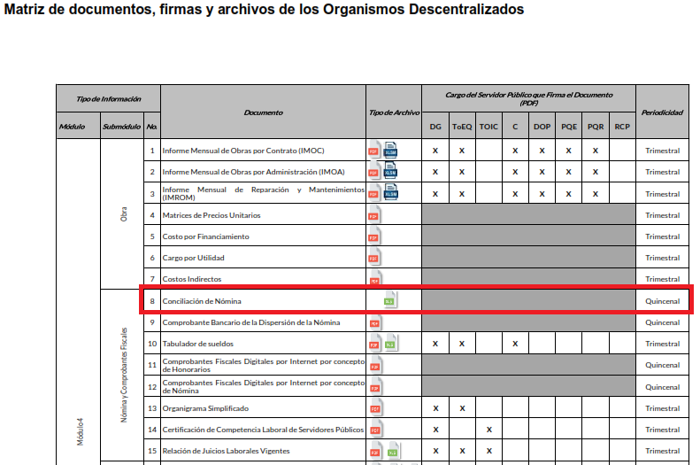

Ahora bien, conforme al Instructivo Módulo 4, el documento Conciliación de Nómina deberá contener la siguiente información:

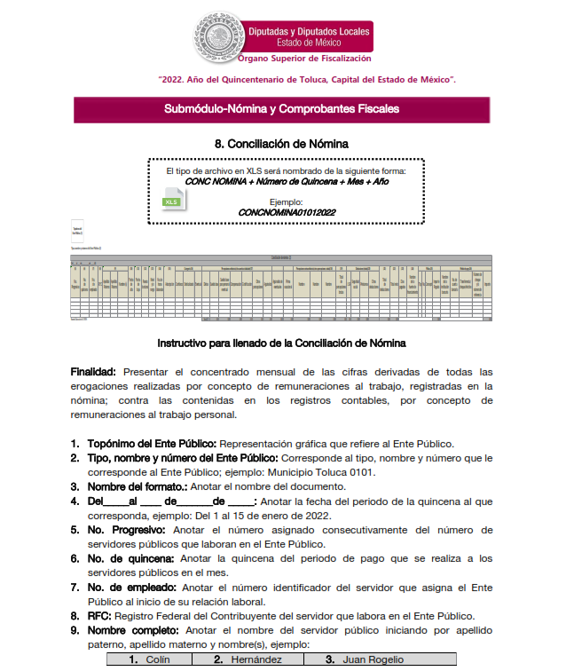

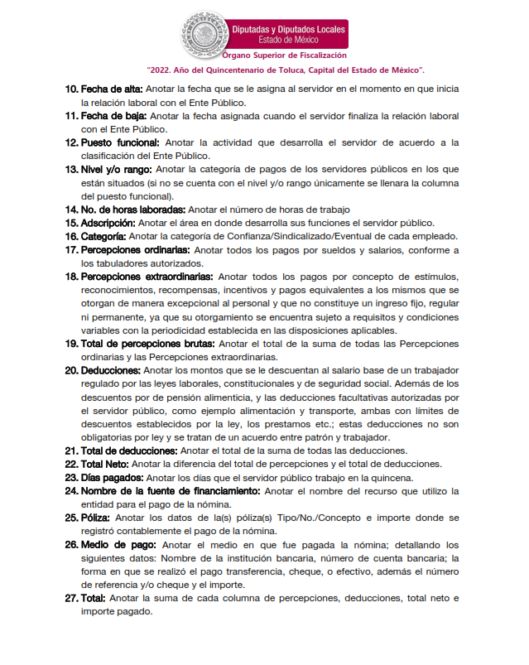

Como se observa, para su llenado se prevé el nombre completo del servidor público (punto 9), fecha de alta (punto 10), adscripción (punto 15) y el total de percepciones brutas quincenales (punto 19); siendo dichos puntos los requeridos por el Recurrente respecto de todos los servidores públicos adscritos al Sujeto Obligado; por lo que es viable colegir que el documento referido, de manera enunciativa mas no limitativa, puede colmar parcialmente los requerimientos del particular.

Por otra parte, respecto de la forma de registrar la entrada y salida del lugar de trabajo, resulta evidente que la intención del solicitante es conocer la forma en la que los servidores públicos registran su asistencia, pues no se requirieron los controles o listas de asistencia. En ese orden de ideas, la Ley del Trabajo de los Servidores Públicos del Estado y Municipios establece en su artículo 220 K fracción III que las instituciones o dependencias públicas están constreñidas a conservar (y de ser el caso, exhibir en algún proceso) los controles de asistencia o la información magnética o electrónica de asistencia de los servidores públicos, como se observa a continuación:

ARTÍCULO 220 K.- La institución o dependencia pública tiene la obligación de conservar y exhibir en el proceso los documentos que a continuación se precisan:

I. Contratos, Nombramientos o Formato Único de Movimientos de Personal, cuando no exista Convenio de condiciones generales de trabajo aplicable;
II. Recibos de pagos de salarios o las constancias documentales del pago de salario cuando sea por depósito o mediante información electrónica;
III. Controles de asistencia o la información magnética o electrónica de asistencia de los servidores públicos;
IV. Recibos o las constancias de depósito o del medio de información magnética o electrónica que sean utilizadas para el pago de salarios, prima vacacional, aguinaldo y demás prestaciones establecidas en la presente ley; y
V. Los demás que señalen las leyes.

Los documentos señalados en la fracción I de este artículo, deberán conservarse mientras dure la relación laboral y hasta un año después; los señalados por las fracciones II, III, IV durante el último año y un año después de que se extinga la relación laboral, y los mencionados en la fracción V, conforme lo señalen las leyes que los rijan. Los documentos y constancias aquí señalados, la institución o dependencia podrá conservarlos por medio de los sistemas de digitalización o de información magnética o electrónica o cualquier medio descubierto por la ciencia y las constancias expedidas por el encargado del área de personal de éstas, harán prueba plena.

El incumplimiento por lo dispuesto por este artículo, establecerá la presunción de ser ciertos los hechos que el actor exprese en su demanda, en relación con tales documentos, salvo prueba en contrario.

Lo anterior cobra relevancia en virtud de que establece la obligación de llevar un registro de asistencia por parte de las instituciones públicas y porque da indicios de que el registro de asistencia se puede realizar por controles o medios magnéticos o electrónicos, por lo que para tener por colmada la pretensión del Recurrente el Sujeto Obligado deberá hacer entrega del documento en donde conste la forma en la que los servidores públicos registran su asistencia al centro de trabajo.

Por lo argumentado anteriormente, este Instituto estima que los motivos de inconformidad del Recurrente devienen fundados, por lo que es procedente modificar la respuesta del Sujeto Obligado y ordenar la entrega de los documentos en donde consten el nombre completo, área de adscripción, fecha de alta, sueldo bruto mensual y mecanismo de registro de asistencia de todos los servidores públicos adscritos al Sujeto Obligado cuyo nombramiento haya sido emitido por el Director General actualizado al diecisiete de noviembre de dos mil veintidós, en versión pública de ser procedente.

DE LA VERSIÓN PÚBLICA
En la elaboración de la versión pública se deberá considera lo dispuesto en los artículos 3 fracciones IX, XX, XXI y XLV, 91 y 132 fracciones II y III de la Ley de Transparencia y Acceso a la Información Pública del Estado de México y Municipios que establecen lo siguiente:

Artículo 3. Para los efectos de la presente Ley se entenderá por:
(…)
IX. Datos personales: La información concerniente a una persona, identificada o identificable según lo dispuesto por la Ley de Protección de Datos Personales del Estado de México;
XX. Información clasificada: Aquella considerada por la presente Ley como reservada o confidencial;
XXI. Información confidencial: Se considera como información confidencial los secretos bancario, fiduciario, industrial, comercial, fiscal, bursátil y postal, cuya titularidad corresponda a particulares, sujetos de derecho internacional o a sujetos obligados cuando no involucren el ejercicio de recursos públicos;
…
XLV. Versión pública: Documento en el que se elimine, suprime o borra la información clasificada como reservada o confidencial para permitir su acceso.
(…)

Artículo 91. El acceso a la información pública será restringido excepcionalmente, cuando ésta sea clasificada como reservada o confidencial.

Artículo 132. La clasificación de la información se llevará a cabo en el momento en que:
I. Se reciba una solicitud de acceso a la información;
II. Se determine mediante resolución de autoridad competente; o
III. Se generen versiones públicas para dar cumplimiento a las obligaciones de transparencia previstas en esta Ley.
(…)

De este modo, en armonía entre los principios constitucionales de máxima publicidad y de protección de datos personales, la Ley permite la elaboración de versiones públicas en las que se suprima aquella información relacionada con la vida privada de los particulares.

Por otro lado, los Lineamientos Generales en Materia de Clasificación y Desclasificación de la Información, así como para la elaboración de Versiones Públicas, emitidos por el Consejo Nacional del Sistema Nacional de Transparencia, Acceso a la Información Pública y Protección de Datos Personales, publicados en el Diario Oficial de la Federación el día quince de abril de dos mil dieciséis, tienen por objeto establecer los criterios con base en los cuales los sujetos obligados clasificarán como reservada o confidencial la información que posean, desclasificarán y generarán, en su caso, versiones públicas de expedientes o documentos que contengan partes o secciones clasificadas.

Asimismo, los Lineamientos Quincuagésimo sexto, Quincuagésimo séptimo y Quincuagésimo octavo, establecen lo siguiente:

Quincuagésimo sexto. Cuando la elaboración de la versión pública del documento o expediente que contenga partes o secciones reservadas o confidenciales, genere costos por reproducción por derivar de una solicitud de información o determinación de una autoridad competente, ésta será elaborada hasta que se haya acreditado el pago correspondiente.

Quincuagésimo séptimo. Se considera, en principio, como información pública y no podrá omitirse de las versiones públicas la siguiente:

I. La relativa a las Obligaciones de Transparencia que contempla el Título V de la Ley General y las demás disposiciones legales aplicables;
II. El nombre de los integrantes de los sujetos obligados en los documentos, y sus firmas autógrafas o digitales, cuando sean utilizados en el ejercicio de las facultades conferidas para el desempeño del servicio público, y
III. La información que documente decisiones y los actos de autoridad concluidos de los sujetos obligados, así como el ejercicio de las facultades o actividades de los servidores públicos, de manera que se pueda valorar el desempeño de los mismos.

Lo anterior, siempre y cuando no se acredite alguna causal de clasificación, prevista en las leyes o en los tratados internacionales suscritos por el Estado mexicano.

Quincuagésimo octavo. Los sujetos obligados garantizarán que los sistemas o medios empleados para eliminar la información en las versiones públicas sean irreversibles, de tal forma que no permitan la recuperación o visualización de la misma.

Por lo tanto, la entrega de documentos en su versión pública debe acompañarse necesariamente del Acuerdo del Comité de Transparencia que la sustente el cual debe estar debidamente fundado y motivado, en el que se expongan los fundamentos y razonamientos que llevaron al Sujeto Obligado a testar, suprimir o eliminar datos de dicho soporte documental, ya que no hacerlo, se reitera que lo entregado no tendría un sustento jurídico ni resultaría ser una versión pública, sino más bien una documentación ilegible, incompleta o tachada; ya que el no justificar las causas o motivos por las que no se aprecian determinados datos -ya sea porque se testan o suprimen- deja a la solicitante en estado de incertidumbre, al no conocer o comprender porque no aparecen en la documentación respectiva.

Por lo que respecta al Acuerdo del Comité de Transparencia que sustente la versión pública de la documentación a entregar, deberá ser notificado mediante el SAIMEX.

En ese tenor y de acuerdo con la interpretación en el orden administrativo que le da la Ley de la materia a este Instituto específicamente, en términos de su artículo 36, fracción I, de la Ley de Transparencia y Acceso a la Información Pública del Estado de México y Municipios, a efecto de salvaguardar el derecho de acceso a la información pública consignado a favor del Recurrente.

En mérito de lo expuesto en líneas anteriores, este Instituto considera que los motivos de inconformidad planteados por la Recurrente resultan fundados en el recurso de revisión que es materia de esta resolución; por ello con fundamento en la segunda hipótesis de la fracción III del artículo 186 de la Ley de Transparencia y Acceso a la Información Pública del Estado de México y Municipios, se MODIFICA la respuesta a la solicitud de información número 00021/OASLERMA/IP/2022, que ha sido materia del presente estudio.

Por lo antes expuesto y fundado es de resolverse y,

S E R E S U E L V E

PRIMERO. Se MODIFICA la respuesta entregada por el Sujeto Obligado a la solicitud de información número 00021/OASLERMA/IP/2022, por resultar fundados los motivos de inconformidad argüidos por el Recurrente, en términos del Considerando QUINTO de la presente resolución.

SEGUNDO. Se ORDENA al Sujeto Obligado que haga entrega a la Recurrente mediante el Sistema de Acceso a la Información Mexiquense (SAIMEX), en versión pública de ser procedente y en términos del Considerando QUINTO, del o los documentos en donde conste lo siguiente:

De todos los servidores públicos adscritos al Sujeto Obligado cuyo nombramiento haya sido emitido por el Director General al día diecisiete de noviembre de dos mil veintidós:
- Nombre completo.
- Fecha de alta en el cargo.
- Área de adscripción.
- Sueldo bruto mensual.
- El registro de asistencia.

De ser el caso, como sustento de la versión pública se deberá emitir Acuerdo del Comité de Transparencia correspondiente, en términos del artículo 49 fracción VIII y 132 fracción II de la Ley de Transparencia y Acceso a la Información Pública del Estado de México y Municipios, en el que funde y motive las razones sobre los datos que se supriman o eliminen dentro del soporte documental respectivo.

TERCERO. Notifíquese la presente resolución al Titular de la Unidad de Transparencia del Sujeto Obligado para que, conforme a los artículos 186 último párrafo, 189 segundo párrafo y 194 de la Ley de Transparencia y Acceso a la Información Pública del Estado de México y Municipios, dé cumplimiento a lo ordenado dentro del plazo de diez días hábiles e informe a este Instituto en un plazo de tres días hábiles siguientes sobre el cumplimiento dado a la presente; y se le apercibe que, en caso de negarse a cumplir la presente resolución o hacerlo de manera parcial, se le impondrá una medida de apremio de conformidad con lo previsto en los artículos 198, 200 fracción III, 214, 215 y 216 de la Ley de Transparencia y Acceso a la Información Pública del Estado de México y Municipios.

CUARTO. De conformidad con el artículo 198 de la Ley de Transparencia y Acceso a la Información Pública del Estado de México y Municipios, de considerarlo procedente, el Sujeto Obligado, de manera fundada y motivada, podrá solicitar una ampliación de plazo para el cumplimiento de la presente resolución.

QUINTO. Notifíquese la presente resolución al Recurrente mediante el Sistema de Acceso a la Información Mexiquense (SAIMEX) y hágase de su conocimiento que, en caso de considerar que la presente resolución le cause algún perjuicio, podrá promover el Juicio de Amparo en los términos de las leyes aplicables, de conformidad con lo establecido en el artículo 196 de la Ley de Transparencia y Acceso a la Información Pública del Estado de México y Municipios.

ASÍ LO RESUELVE, POR UNANIMIDAD DE VOTOS, EL PLENO DEL INSTITUTO DE TRANSPARENCIA, ACCESO A LA INFORMACIÓN PÚBLICA Y PROTECCIÓN DE DATOS PERSONALES DEL ESTADO DE MÉXICO Y MUNICIPIOS, CONFORMADO POR LOS COMISIONADOS JOSÉ MARTÍNEZ VILCHIS, MARÍA DEL ROSARIO MEJÍA AYALA, SHARON CRISTINA MORALES MARTÍNEZ, LUIS GUSTAVO PARRA NORIEGA Y GUADALUPE RAMÍREZ PEÑA, EN LA DÉCIMA SÉPTIMA SESIÓN ORDINARIA CELEBRADA EL DIEZ DE MAYO DE DOS MIL VEINTITRÉS, ANTE EL SECRETARIO TÉCNICO DEL PLENO, ALEXIS TAPIA RAMÍREZ.----------------------------
JMV/CCR/fzh

Estudio oficioso o a petición de parte que no son incompatibles con el derecho de acceso a la justicia, ya que éste no se coarta por regular causas de improcedencia y sobreseimiento con tales fines, sirviendo de sustento la tesis aislada XVI.1o.A.T.2 K visible en el Semanario Judicial de la Federación bajo el número de registro 2000365 cuyo rubro y texto estipula lo siguiente: IMPROCEDENCIA Y SOBRESEIMIENTO EN EL JUICIO DE AMPARO. LAS CAUSAS PREVISTAS EN LOS ARTÍCULOS 73 Y 74 DE LA LEY DE LA MATERIA, RESPECTIVAMENTE, NO SON INCOMPATIBLES CON EL ARTÍCULO 25.1 DE LA CONVENCIÓN AMERICANA SOBRE DERECHOS HUMANOS. Del examen de compatibilidad de los artículos 73 y 74 de la Ley de Amparo con el artículo 25.1 de la Convención Americana sobre Derechos Humanos no se advierte que el derecho interno desatienda los estándares que pretenden proteger los derechos humanos en dicho tratado, por regular causas de improcedencia y sobreseimiento que impiden abordar el estudio de fondo del asunto en el juicio de amparo, en virtud de que el propósito de condicionar el acceso a los tribunales para evitar un sobrecargo de casos sin mérito, es en sí legítimo, por lo que esa compatibilidad, en cuanto a los requisitos para la admisibilidad de los recursos dependerá, en principio, de los siguientes criterios: no pueden ser irracionales ni de tal naturaleza que despojen al derecho de su esencia, ni discriminatorios y, en el caso, la razonabilidad de esas causas se justifica por la viabilidad de que una eventual sentencia concesoria tenga un ámbito de protección concreto y no entre en conflicto con el orden jurídico, no son de tal naturaleza que despojen al derecho de su esencia ni tampoco son discriminatorias, pues no existe alguna condicionante para su aplicabilidad, en función de cuestiones personales o particulares del quejoso. Por tanto, las indicadas causas de improcedencia y sobreseimiento no son incompatibles con el citado precepto 25.1, pues no impiden decidir sencilla, rápida y efectivamente sobre los derechos fundamentales reclamados como violados dentro del juicio de garantías.
Artículo 13. El Instituto, en el ámbito de sus atribuciones, deberá suplir cualquier deficiencia para garantizar el ejercicio del derecho de acceso a la información.

